附件：
城市学院电动车通行证办理证明材料
学号：2******* 姓名：xxx 联系电话：178********
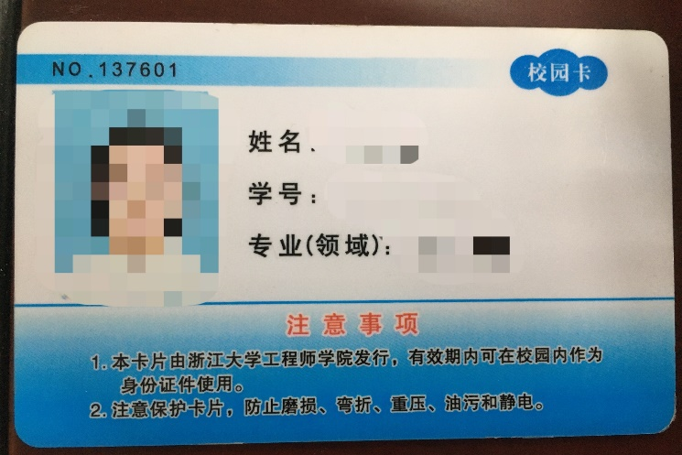
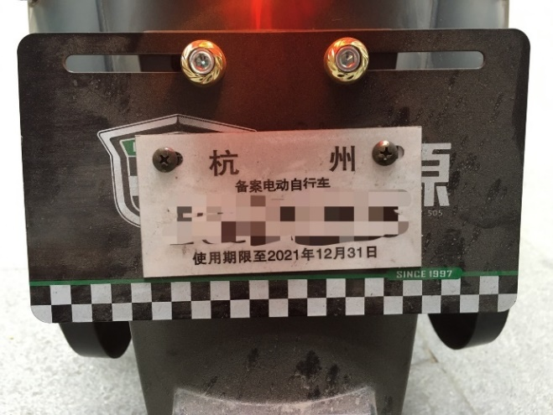
1.车牌照片： 2.校园卡照片

3.车辆照片：
